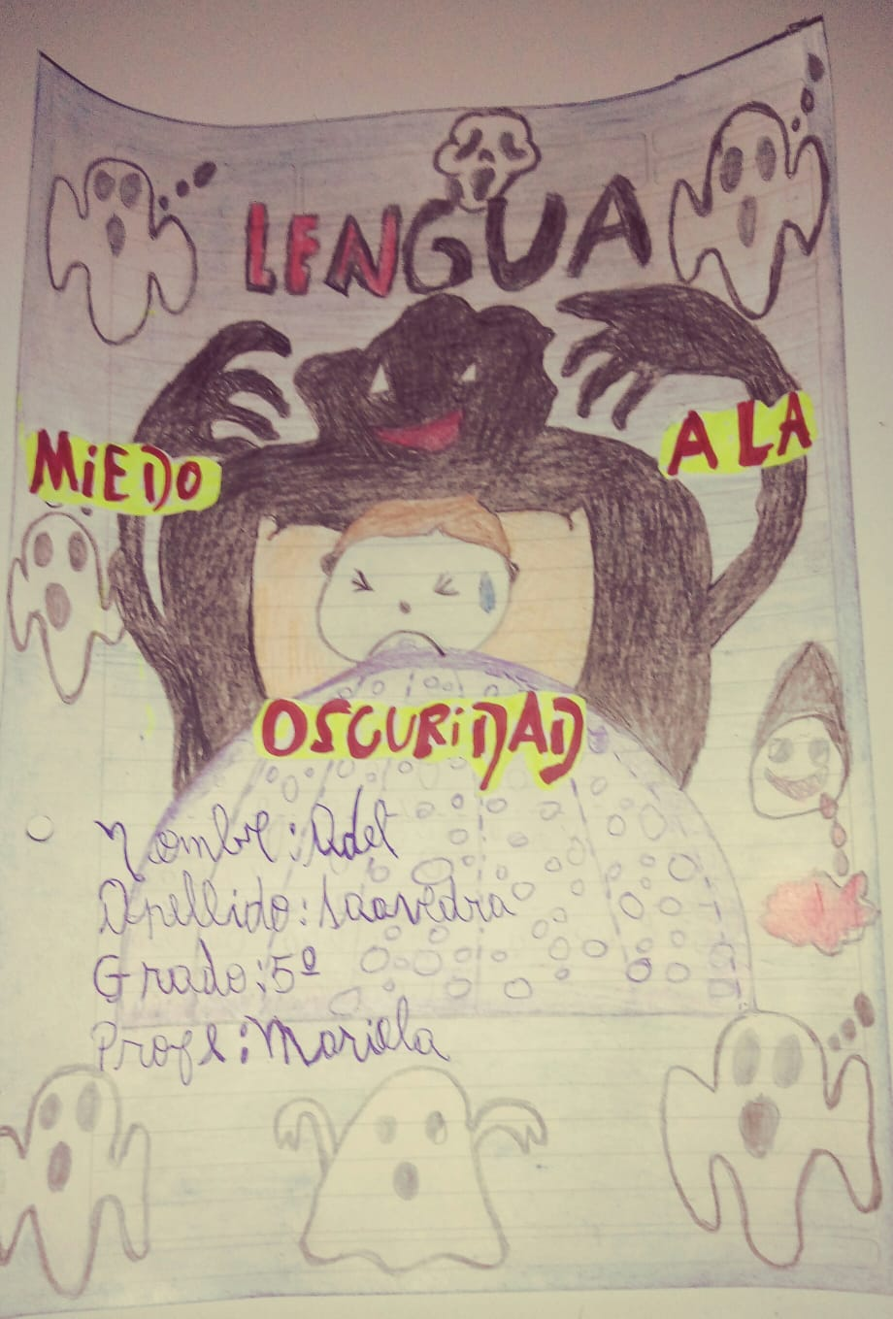
“EL MIEDO A LA OSCURIDAD”

Desde que Juan se acurda tenía miedo a la Oscuridad.
De repente cuando llega la noche juan se va a dormir, empieza a ver imágenes raras en su cabeza de forma extrañas de color negro. Como fantasmas, que se queda sin aire, que se ahoga también que escucha ruidos donde vive como, los ladridos de los perros, las alarmas de los autos etc.
Un día Juan se cansó de tener miedo y le dijo a su mama que se iba a acampar solo en el bosque.
Cuando se iso de día la mama fue a buscarlo.
Al fin Juan se da cuenta que todos sus miedos estaban solo en su cabeza y era toda fantasía de él.

